Donderdag 19 december 2019

Kerstfeest
Gisteren, woensdag 18 december, hielden wij onze kersthappening. Het was geweldig! Het thema was dit jaar “Over de top". En dat was het ook: in de aankleding van de school, de kinderen, de meesters en juffen...
Tegen 5 uur kwamen de kinderen binnen met de heerlijkste gerechten en hapjes. In de klas vormden al die lekkernijen een attractief buffet. Onder het motto ‘er is voor iedereen wel wat lekkers’ werd er flink gesmuld. Daarna gingen alle kinderen naar de benedenhal voor het traditionele kersttoneel-stuk met alle meesters en juffen, bijgestaan door onze stagiaires. Het was weer hilarisch: Een kerstman die helemaal van het padje was omdat hij z'n hoofd had gestoten. Gelukkig stootte hij tegen het eind van het toneelstuk weer zijn hoofd, en kwam alles toch weer goed. De kinderen hebben ademloos zitten kijken. En daarna kwamen de vaders en moeders de kinderen ophalen. Maar eerst werd er nog gezellig nagepraat onder het genot van een hapje en een drankje.
Aan alle ouders die hebben meegeholpen een heel hartelijk 'dankjewel'! En natuurlijk onze Ouderraad die een en ander financieel mogelijk heeft gemaakt.

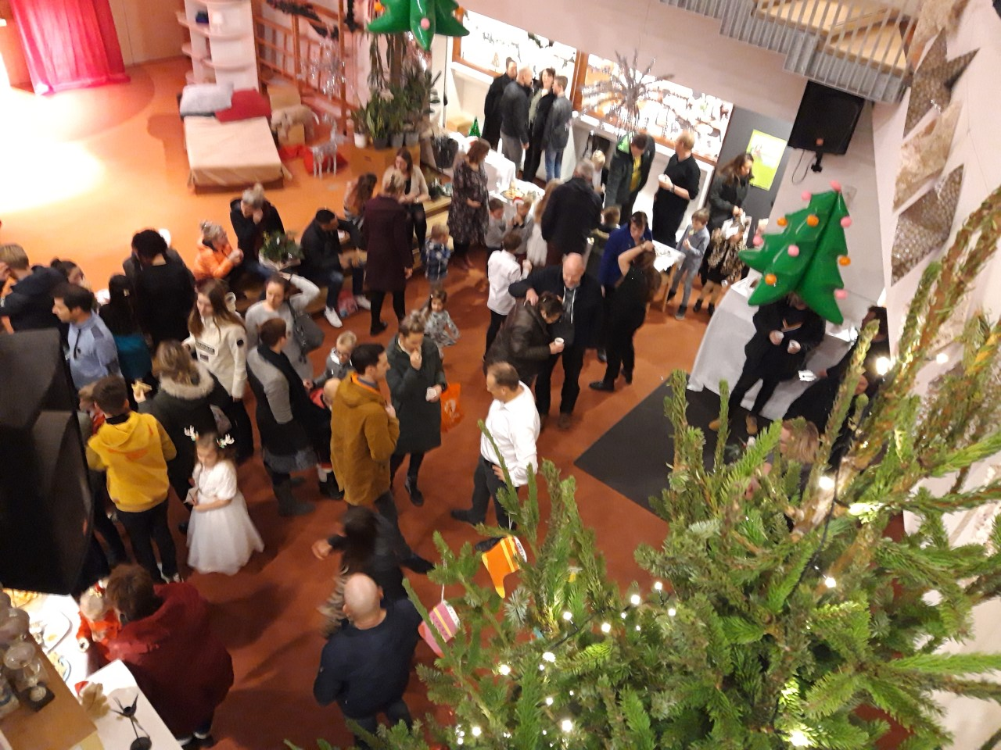
Belangrijke data
december
vrijdag 20
11.45 begin kerstvakantie voor alle groepen

Januari 2020
Woensdag 1
Gelukkig Nieuwjaar!

Maandag 6
Eerste schooldag in 2020

